**今日动态**

**4月9日 星期二 晴**

1. **入园情况：**

今日来园28位小朋友，3位小朋友请假。

**2.区域活动**

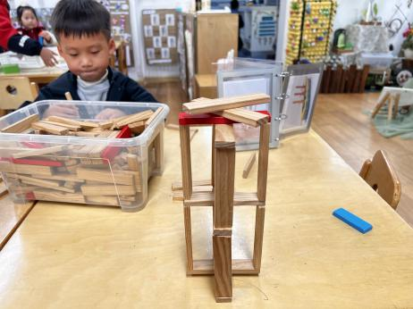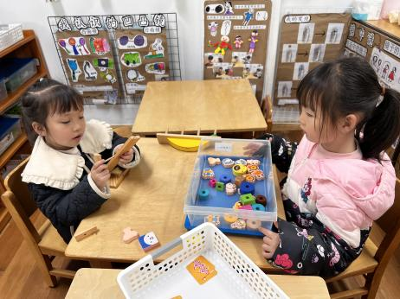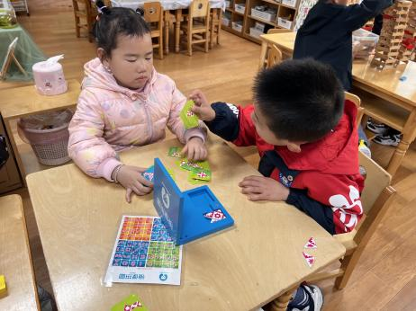

**科探区**

袁艺晗、杨赟两位小朋友在玩镜面游戏。

**科探区**

潘妍伊、陈雯悦两位小朋友在玩比比谁重。

**桌面建构区**

宋岱林建构了一个平衡的塔，李沐荞小朋友在建构房子。

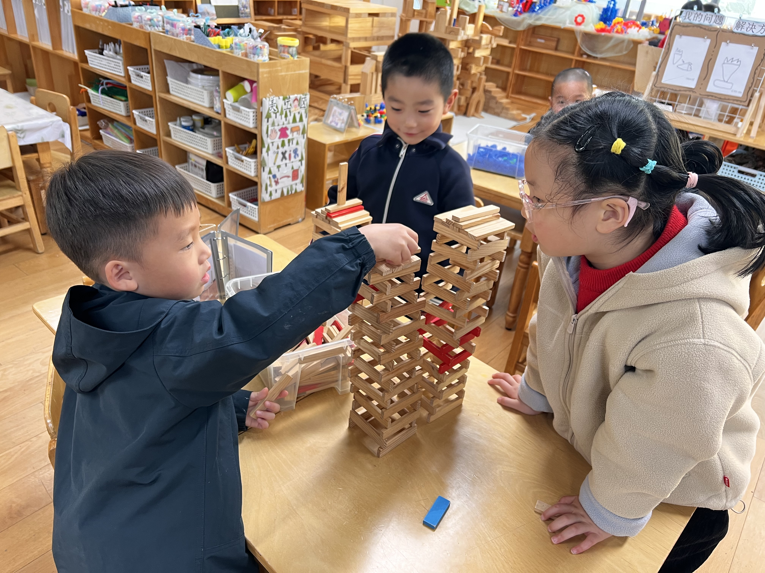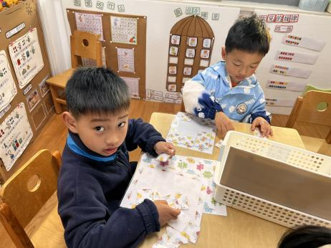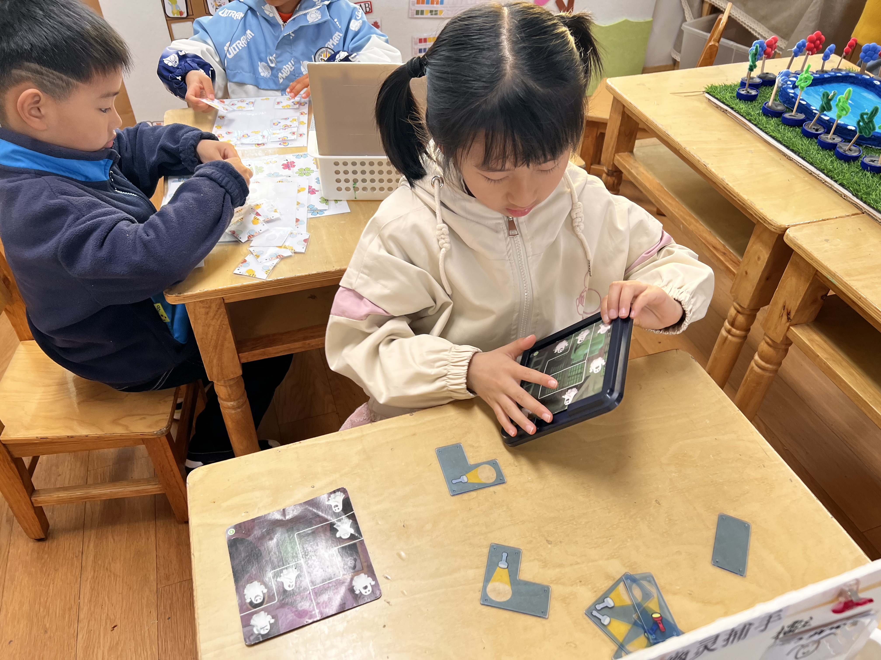

**益智区**

李梦婉小朋友在玩幽灵捕手。

**益智区**

蒋乐宇、徐知行两位小朋友在玩春日碎片。

**桌面建构区**

张子柚小朋友建构了一座大楼。

**3.集体活动**

粗粮是未经过加工的谷物和杂粮，它有着丰富的纤维素和维生素，有益于幼儿的身体健康。本活动主要通过谈话、观看视频图片等方法来使孩子了解不同粗粮的营养价值以及粗粮的不同烹饪做法，从而养成不挑食的好习惯。。

中班幼儿对常见的粗粮有一定认识，并且愿意尝试吃比较常见的粗粮。但对不常见的粗粮如荞麦、薏仁、小米等粗粮不是很了解且不愿意尝试。为了让幼儿多元的尝试各种粗粮，所以通过集体活动让幼儿了解不同种类的粗粮和粗粮的营养价值，从而爱上吃粗粮。

**4.户外活动**

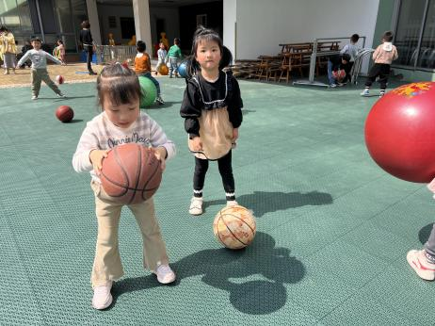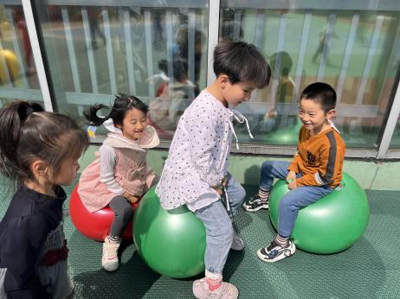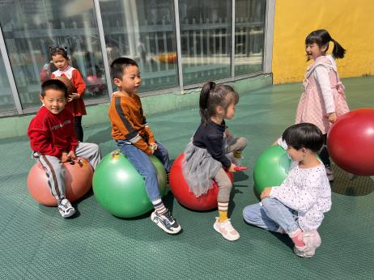

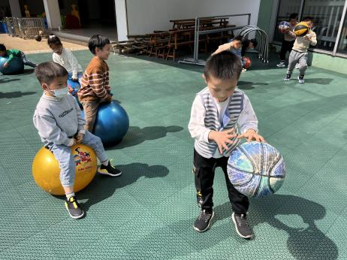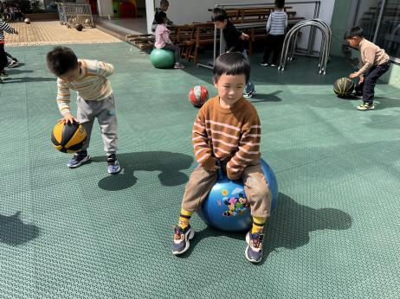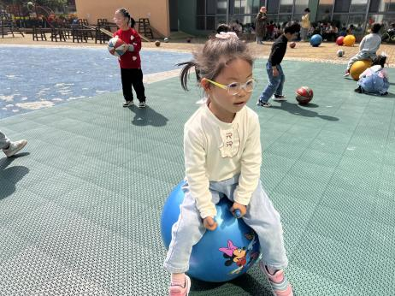

**4.生活活动**

早点：牛奶、饼干、核桃仁。午饭：藜麦饭、清蒸鸦片鱼、干锅包菜、丝瓜蛋汤。点心：红豆吐司。 水果：冰糖雪梨羹。

**5.温馨提示**

春天的脚步越来越近，正是郊游好时候，如果大家在出去游玩时有找到小动物，如小鱼、蜗牛等小动物，可以带来放在我们的植物角哦！

另外，我们班的种植区种植的是竹子，但是最近发现竹子有些难养活，有家长有渠道弄到竹子的请单独私聊老师哦！非常感谢！